|  |
| --- |
| PERIGORD Noir - Région THENON |

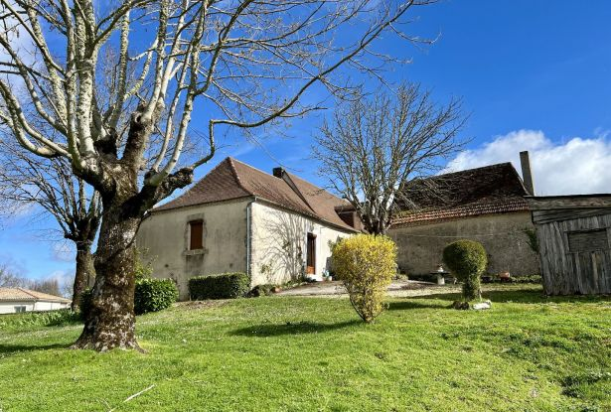

Réf: MP113779

159 000 €honoraires inclus à la charge de l'acheteur.

Périgord noir, à moins de 5 minutes des commerces, écoles et commodités jolie maison avec un superbe point de vu à15 minutes de Montignac-Lascaux.

Périgord noir, à moins de 5 minutes des commerces, écoles et commodités jolie maison avec un superbe point de vu à15 minutes de Montignac-Lascaux. Cette maison offre 100m² habitables de plain pied à rénover .Elle sera idéale pour une résidence principale ou secondaire. Elle dispose d'un beau terrain de plus d'un hectare! Les informations sur les risques auxquels ce bien est exposé sont disponibles sur le site Géorisques: www.georisques.gouv.fr

|  |  |  |  |  |  |  |
| --- | --- | --- | --- | --- | --- | --- |
| |  |  | | --- | --- | | https://gildc.activimmo.ovh/pic/290x195/06gildc6502060p2065f81d121f372.jpg | https://gildc.activimmo.ovh/pic/290x195/06gildc6502060p1765f81d0f4178b.jpg | | https://gildc.activimmo.ovh/pic/290x195/06gildc6502060p565e08153e6c49.jpg | https://gildc.activimmo.ovh/pic/290x195/06gildc6502060p365e081521e344.jpg | | https://gildc.activimmo.ovh/pic/290x195/06gildc6502060p4365f81d28d0abf.jpg | https://gildc.activimmo.ovh/pic/290x195/06gildc6502060p5865f81d36a50d3.jpg | |

|  |  |  |
| --- | --- | --- |
| Caractéristiques : | | |
| Type: Maison Ancienne  Piscine : Piscine Aucune | Etat: A restaurer  Surf. hab: 107 m²  Terrain: 12,505 m²  Séjour: 18 m²  Hameau / Village  Exposition: Sud Est | 4 chambres  1 s.d.b  9 pièces  1 parking  Chauffage: Gaz |

|  |  |
| --- | --- |
| Détails complémentaires: | |
| * SITUATION DU BIEN:  - Hameau   - Campagne non isolée   REZ DE CHAUSSÉE:  - 4 Chambres 2 de 9 m², 1 de 17 m², 1 de 16 m².  - Couloir de 5 m².  - Cuisine de 19 m².  - Salon de 18 m².  - Salle d'eau Attenante à la chambre.  - WC   DÉPENDANCES:  - Appentis /Chaufferie de 17 m².  - Maison maisonnette de 26 m² environ avec une cheminée et un grenier entièrement à rénover.  DPE:  - Consommation énergétique (en énergie primaire): 270 KWHep/m²an  - Emission de gaz à effet de serre: 59 Kgco2/m²an  CHAUFFAGE:  - CC Gaz Gaz de ville.  EQUIPEMENTS DIVERS:  - Tout à l'égout   - Gaz de ville   - Production eau chaude   FENÊTRES:  - Bois   - Double vitrage   - Volets   - Simple vitrage | * SERVICES:  - Ville la plus proche : Thenon 5 min  - Aéroport Brive 1h30  - Autoroute Thenon 10 min  - Calme   - Chambre d'hôtes   - Commerces Thenon 5 min  - Dépendance   - Ecole Thenon 5 min  - Gare Thenon 7 min  - Gîtes   - Hôpital Brive-Périgueux 40 min  - Internet / ADSL   - Vue   - Plain-pied   TERRAIN:  - Arboré   - prairie   TOITURE:  - Tuiles   - Zinc   VUE:  - Dégagée   - Vue panoramique   - Vue sur jardin   OPTIONS WEB:  - Défilement |

|  |  |
| --- | --- |
| Consommations énergétiques: | |
| https://files.activimmo.com/storage/etiquettes/photo/dpe/dpe-energie-e.jpg | https://files.activimmo.com/storage/etiquettes/photo/dpe/dpe-ges-f.jpg |
| **270** | **59** |
| **Classe DPE - E** | **Classe GES - F** |

**Taxe foncière:**

**Agent responsable du dossier**: Monsieur Alexandre BOISHARDY \ Email : mperigord@wanadoo.fr \ Tel :  **\** Mobile : 06.29.75.34.95

Les informations sont données à titre informatif et non contractuel.